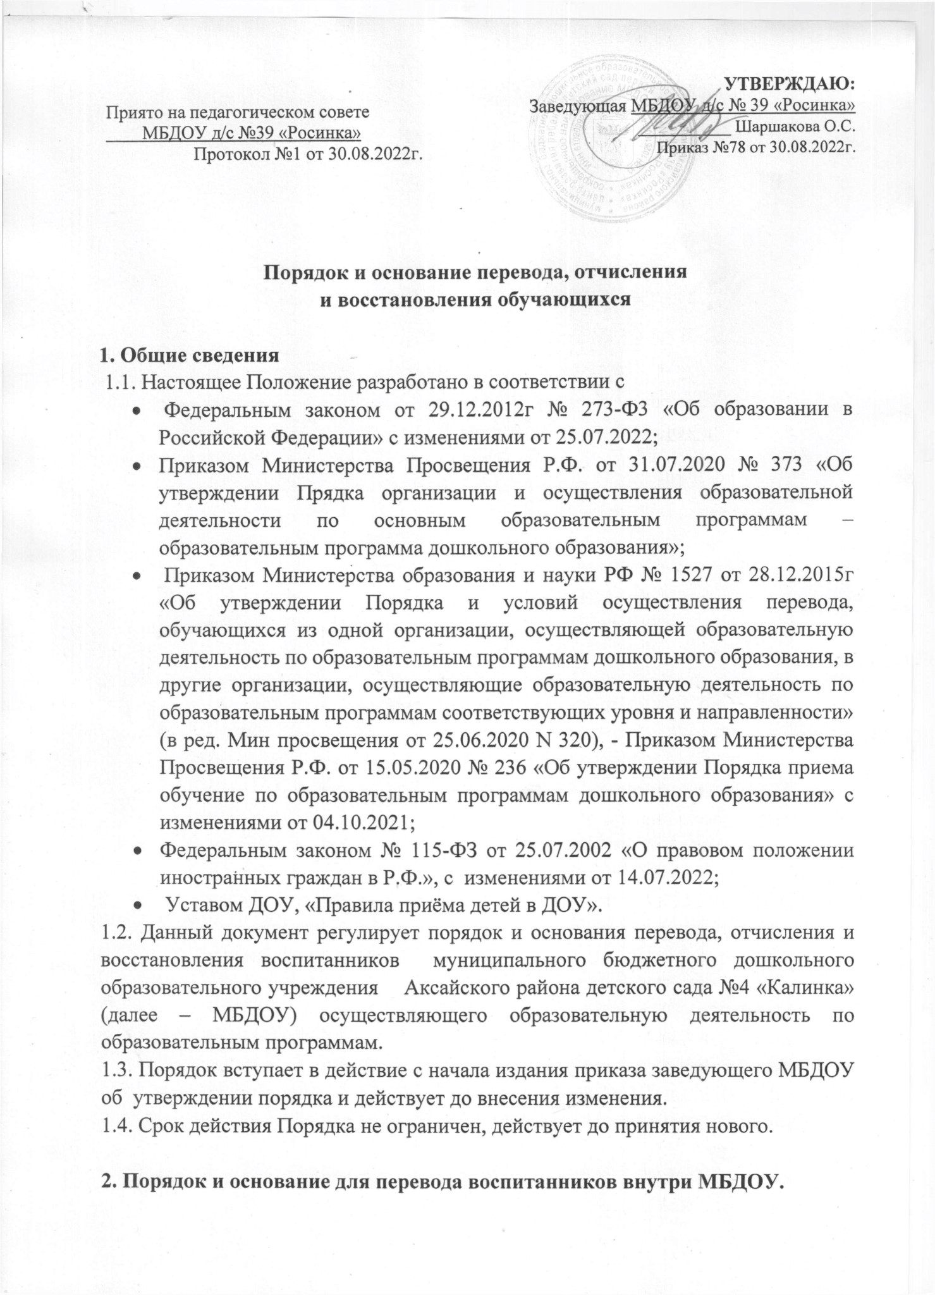

Приято на педагогическом совете

МБДОУ д/с №39 «Росинка»

# Протокол №1 от 30.08.2022г.УТВЕРЖДАЮ:

Заведующая МБДОУ д/с № 39 «Росинка»

___________ Шаршакова О.С.

Приказ №78 от 30.08.2022г.

**Порядок и основание перевода, отчисления**

**и восстановления обучающихся**

**1. Общие сведения**

1.1. Настоящее Положение разработано в соответствии с

* Федеральным законом от 29.12.2012г № 273-Ф3 «Об образовании в Российской Федерации» с изменениями от 25.07.2022;
* Приказом Министерства Просвещения Р.Ф. от 31.07.2020 № 373 «Об утверждении Прядка организации и осуществления образовательной деятельности по основным образовательным программам – образовательным программа дошкольного образования»;
* Приказом Министерства образования и науки РФ № 1527 от 28.12.2015г «Об утверждении Порядка и условий осуществления перевода, обучающихся из одной организации, осуществляющей образовательную деятельность по образовательным программам дошкольного образования, в другие организации, осуществляющие образовательную деятельность по образовательным программам соответствующих уровня и направленности» (в ред. Мин просвещения от 25.06.2020 N 320), - Приказом Министерства Просвещения Р.Ф. от 15.05.2020 № 236 «Об утверждении Порядка приема обучение по образовательным программам дошкольного образования» с изменениями от 04.10.2021;
* Федеральным законом № 115-ФЗ от 25.07.2002 «О правовом положении иностранных граждан в Р.Ф.», с изменениями от 14.07.2022;
* Уставом ДОУ, «Правила приёма детей в ДОУ».

1.2. Данный документ регулирует порядок и основания перевода, отчисления и восстановления воспитанников муниципального бюджетного дошкольного образовательного учреждения Аксайского района детского сада №4 «Калинка» (далее – МБДОУ) осуществляющего образовательную деятельность по образовательным программам.

1.3. Порядок вступает в действие с начала издания приказа заведующего МБДОУ об  утверждении порядка и действует до внесения изменения.

1.4. Срок действия Порядка не ограничен, действует до принятия нового.

**2. Порядок и основание для перевода воспитанников внутри МБДОУ.**

2.1. Основанием для перевода воспитанников является достижение воспитанниками следующего возрастного периода.

2.2. Перевод воспитанников осуществляется на основании приказа заведующего МБДОУ

**3. Порядок и основание для перевода в другую образовательную**

**Организацию**

3.1. Перевод несовершеннолетних воспитанников может быть осуществлен:

а) по инициативе родителей (законных представителей) воспитанника, в том

числе в случае перевода воспитанника для продолжения освоения

образования по образовательным программам в другой образовательную

организацию, осуществляющую образовательную деятельность.

б) по обстоятельствам, не зависящим от воли родителей (законных

представителей) воспитанника и МБДОУ, в том числе в случае ликвидации

МБДОУ, либо административном приостановлении деятельности МБДОУ.

3.2. Для осуществления перевода воспитанника в другую образовательную

организацию по основаниям, установленным в пункте 3.1.а настоящего

порядка, родители (законные представители) воспитанника предоставляют

заведующей МБДОУ письменное заявление о переводе воспитанника в

другую образовательную организацию, которое согласовывается со

специалистом УОААР. На основании предоставленного заявления издается

приказ по МБДОУ о переводе в другую образовательную организацию.

3.3. В случае перевода воспитанников в другую образовательную

организацию по основаниям, установленным пунктом 3.1. б настоящего

Порядка, МБДОУ в письменной форме извещает заказчиков

образовательных услуг о причине, влекущей за собой необходимость

перевода воспитанников в другую образовательную организацию, а также

размещает указанное уведомление на своем официальном сайте в сети

«Интернет» не позднее 5 рабочих дней со дня получения решения

Учредителя о прекращении деятельности МБДОУ, либо вступления

постановления суда о назначении административного наказания в виде

административного приостановления деятельности в законную силу.

3.4. Основанием для перевода воспитанника является приказ заведующей

МБДОУ о переводе воспитанника.

**4. Порядок отчисления воспитанников**

4.1. Отчисление воспитанников из МБДОУ может быть осуществлен:

4.1.1 в связи с получением образования (завершением обучения) и

достижением возраста для поступления в первый класс

общеобразовательной организации;

4.1.2. по инициативе родителей (законных представителей) воспитанника,

в том числе в случае перевода несовершеннолетнего воспитанника для

продолжения освоения образовательной программы в другой

организации, осуществляющую образовательную деятельность;

 4.1.3. по обстоятельствам, не зависящим от воли родителей (законных

представителей) воспитанника и МБДОУ, в том числе вступления в

законную силу административного наказания в виде административного

приостановления деятельности МБДОУ.

4.2. Основанием для отчисления воспитанника является приказ заведующей

МБДОУ об отчислении воспитанника. Права и обязанности участников

образовательного процесса, предусмотренные законодательством об

образовании и локальными нормативными актами МБДОУ, прекращаются с

даты отчисления воспитанника из МБДОУ.

4.3. Отчисление воспитанника из МБДОУ оформляется приказом

заведующей с внесением соответствующей записи в «Книгу учета движения

детей» и распорядительный акт размещается на официальном сайте в

течении 3-х календарных дней.